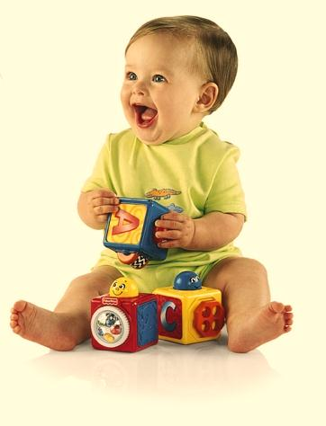

МАДОУ Детский сад №90 «Айболит»
Звучащие кубики
развитие музыкально-сенсорных способностей
дошкольников
дидактические игры
«Социализация», «Познание», «Коммуникация»

музыкальный руководитель Ярмишко Светланаа Геннадьевна

Нижневартовск 2015
Веселый кубик

музыкально – дидактическая игра для детей 1-й и 2-й младшей группы
Цель: формирование творческой личности ребенка через игру
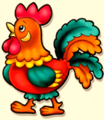
Задачи: – учиться звукоподражанию голосов разных животных своим голосом,
изменяя тембр, высоту звука согласно своим возможностям;
– развивать певческий диапазон, образное и цвосприятие;
– прививать культуру общения со сверстниками;
Ход игры:
Педагог и дети стоят или сидят в кругу. Звучит любая несложная, веселая мелодия, и дети передают кубик друг
другу, произнося текст: Кубик детям передай.
Кто пришел к нам, угадай!
Ребенок, у которого оказался кубик, бросает его на пол в кругу. Педагог спрашивает, кто изображен на верхней
грани кубика. Дети отвечают. Если там нарисована кошка, педагог предлагает ребенку, который бросал кубик,
показать голосом, как кошечка здоровается («мяу-мяу-мяу») и т.п.
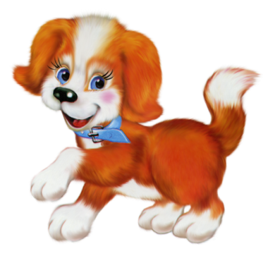
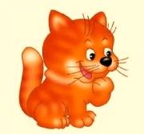
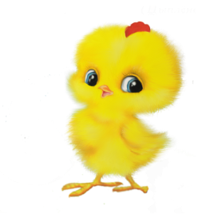

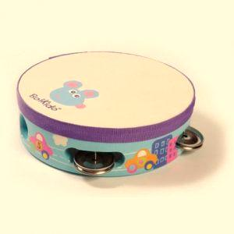
музыкально-дидактическая игра для детей средней группы
Музыкальный кубик
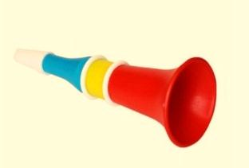
Цель: формирование творческой личности ребенка через игру
Задачи: – закреплять навыки игры на музыкальных инструментах;
обогащать эмоционально – образное восприятие;
– развивать у детей: интерес к игре на музыкальных инструментах, мелкую моторику;
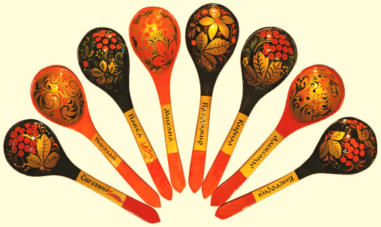
– воспитывать коммуникативные навыки в игре, доброжелательное отношение друг к другу;

Ход игры:
На столике находятся детские музыкальные инструменты:
ложки деревянные, барабан, бубен, маракас, дудочка, колокольчик.
Такие же детские музыкальные инструменты с их изображением размещаются на гранях кубика.
Дети, стоя в кругу, передают кубик под весёлую знакомую музыку со знакомыми словами:
Подскажи нам поскорей
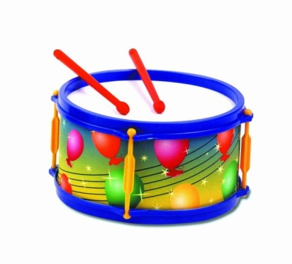
Кто начнёт игру быстрей?
Бросающий кубик ребёнок, называет картинку на верхней грани кубика (инструмент), берет его и играет
заранее выученную несложную русскую народную мелодию или другую на выбор самого ребёнка.
В конце игры дети ему аплодируют. Ребенок возвращает инструмент на столик.
Игра продолжается несколько раз по желанию детей.

